**الجمهوريــــــــــة الجزائريـــــــــة الديمقراطيـــــــــة الشعبيـــــــــــة**

**وزارة التعليــــــم العالــــــي و البحث العلمــــي**

**جامعـــــة بـــــاجي مختار- عنابـــــــــة**

**كلية الآداب و العلوم الإنسانية و الاجتماعية**

**قسم علم المكتبات و العلوم الوثائقية**

**السنة الأولى ماستر – السداسي الثاني**

***عنــــــــــــــــــــــــوان المقيـــــــــــــــاس***

|  |
| --- |
| **البـــحـــث البــبـلـيـوغـــــــرافــــي** |

**من إعداد**

**د. بن يحي نادية**

**السنة الجامعية 2019/2020**

**المحاضرة الخامسة : الإعارة المحوسبة باستخدام برمجية SYNGEB**

1. **الاعارة :** يتكون نظام الاعارة من القراء، النسخ، الاعارة بين المكتبات ، التقارير والادارة

**1-1 القراء :** من الممكن البحث عن قارئ عن طريق الرقم، الاسم، الصنف، تاريخ الانضمام

**1-1-1 متابعة القراء:** في حالة اعلان تأخر في ارجاع الكتب فان المكتبة ملزمة ببعث رسائل متابعة الى القراء المتأخرين و بالتالي فان نظام الاعارة يسمح بتأنية هذه العملية

**2- النسخ :**في هذا النظام يوجد نوعين من الاعارة : الاعارة الخارجية و المطالعة الفورية أو الآنية

**2-1 الاعارة الخارجية :**

**2-1-1 الاعارة :**تسمح هذه الصفحة بادخال رقم القارئ بالاضافة الى رقم النسخة الخاصة بالوثيقة، فتظهر المعلومات التالية: تاريخ الاعارة، تاريخ الارجاع، عنوان الوثيقة، لقب و اسم القارئ

**2-1-2 الارجاع :** ان اعادة الوثائق هي العملية التي ترافق منطقيا عملية الاعارة تتم عند ارجاع القارئ للوثيقة و من ثم تصبح هذه الأخيرة مجددا قابلة للاعارة

**2-1-3** **الحجز :** في حالة ما اذا احتاج القراء الى وثائق غير موجودة في المكتبة يتوجهون الى عملية الحجز ( النظام يسمح بحجز الوثائق المستعارة )

**2-1-4 التمديد :** تتمثل هذه العملية في تمديد مدة الاعارة المسموح بها للقارئ وذلك حسب الصنف الذي ينتمي اليه. غير أن النظام يسمح بتمديد واحد فقط.

**2-2 المطالعة الفورية أو الآنية :**

**2-2-1 الاعارة :** عند اختيار الاعارة في حالة المطالعة الفورية يتم ادخال رقم القارئ و رقم الوثيقة

**2-2-2 الارجاع :** لارجاع وثيقة في حالة المطالعة الفورية يكفي ادخال رقم الوثيقة

**3- الاعارة بين المكتبات**

**3-1 التسجيل :** عند التسجيل في قسم الاعارة بين المكتبات يتم ادخال رقم القارئ، رقم نسخة الوثيقة و المكتبة التي سنستعير منها الوثيقة بالاضافة الى عنوان و مؤلف الكتاب

**3-2متابعة الاعارة بين المكتبات :** في حالة اعلان عن تأخير في ارجاع الوثائق تقوم المكتبة بارسال رسائل المتابعة للقراء المتأخرين

**3-3 التقارير :** من خلال قسم التقارير يمكن انشاء و طبع القوائم التالية :

**قائمة الوثائق المستعارة**

**قائمة الوثائق الغير مسترجعة**

**قائمة الوثائق الضائعة**

**قائمة الوثائق المحجوزة**

**قائمة الوثائق المستعارة ( اعارة ما بين المكتبات )**

**قائمة الوثائق الغير مسترجعة ( اعارة ما بين المكتبات )**

**قائمة القراء الموقوفين**

**قائمة القراء المعاقبين**

**قائمة القراء المتأخرين في ارجاع الوثائق**

**4- الادارة**

**4-1 الأصناف و القوانين** : من خلال هذه النافذة يتم ادخال نوعين من المعلومات :

- النوع الأول يخص صنف القراء، و مدة العقوبة و ذلك في حالة تأخر في ارجاع الوثيقة

- أما النوع الثاني هو ادخال لكل صنف عدد الوثائق المسموح بها للاعارة، مدة الاعارة، مدة التمديد و مدة الحجز حسب نوع الوثيقة

**4-2 الغاء العقوبة :** يكفي ادخال رقم القارئ حتى تلغى العقوبة و بالتالي تظهر رسالة التأكيد

**4-3 توقيف القارئ :** في بعض الأحيان يجد المدير نفسه مجبرا على توقيف القراء لعدة أسباب منها سوء السلوك أو اتلاف الوثائق. بادخال رقم القارئ مع سبب التوقيف يصبح موقوفا و بعدها تظهر رسالة التأكيد

**4-4** **الغاء التوقيف:** بادخال رقم القارئ يلغى التوقيف

**المحاضرة السادسة : استخدام قواعد البيانات**

**لماذا قواعد البيانات في المؤسسات الوثائقية ؟**

الإجابة عن السؤال لمطروح أعلاه تحيلنا للتعرض لأهمية قواعد البيانات في المؤسسات الوثائقية، و عليه يمكن القول بأن لقواعد البيانات أهمية و فوائد عدة منها :

1. السرعة
2. الدقة
3. التخلص من الورق و الاختصار الشديد في المكان
4. الحداثة
5. توفر المعلومات عند الطلب
6. توحيد الملفات و بالتالي البيانات الموجودة في المكتبة كلها في موقع واحد ويمكن للجميع الاستفادة منها بدلا من بعثرتها في أماكن ومواقع عدة

**قواعد البيانات : مصطلحات و مفاهيم**

1. **البيانات :** البيانات يمكن أن تكون حروف أو أرقام أو رموز أو اشارات أو كلمات أو خليط منها جميع أو بعض منها
2. **المعلومات :**  عبارة عن مجموعة من البيانات يتم ترتيبها و تنظيمها و معالجتها بصورة تعكس مفاهيم و معان تؤدي الى الاجابة عن الاستفسارات و الى توضيح المعان و بالتالي تؤدي الى التعلم و المعرفة و كسب المهارات. فهي اذن الحقائق عن الأشياء و الأماكن و الطبيعة و الأشخاص و البشرية و كل شيء في الحياة
3. **تعريف قاعدة البيانات :**

هناك عدة تعريفات لقاعدة البيانات و مهما تنوعت هذه التعريفات إلا أنها جميعا تتفق على أن قاعدة البيانات هي عبارة عن ملف مكون من مجموعة من التسجيلات المتصلة فيما بينها، هذه التسجيلات تضم مجموعة من الحقول و كل حقل من هذه الحقول يتضمن البيانات .

و من التعريفات المختلفة لقاعدة البيانات التي وردت في أدبيات علم المكتبات و المعلومات هي :

" مجموعة من التسجيلات بشكل الكتروني تمثل مصادر معلومات مطبوعة أو مرئية أو مسموعة"

أما العالمالفرنسي جاك شوميه Jacques Chaumier يعرفها " بأنها عبارة عن فهرس محسب يحتوي على معلومات ببليوجرافية ( الوصف المادي للوثيقة) و معلوماتها لا تستغل مباشرة " بينما يعرف **بنك المعلومات** " بأنها عبارة عن فهرس محسب يحتوي على معلومات نصية و رقمية Full textو معلوماته تستغل مباشرة "

**مكونات قاعدة البيانات :** تتكون قاعدة البيانات من العناصر التالية :

1. **البيانات : Data**ورد تعريفها أعلاه
2. **الحقول : Fields** هي مواقع محددة و معرفة ذات دلالة و معنى تستخدم لإدخال و استيعاب و ترتيب البيانات فيها لتكون في النهاية معلومات ذات معنى و دلالة عند الطلب و الاسترجاع ( مثل حقل العنوان، النشر،...الخ )
3. **التسجيلات :Records** و مفردها تسجيلة و تمثل وحدة واحدة أو شكل محدد أو مصدر معلومات محدد، ربما تكون عبارة عن معلومات عن طالب في جامعة، أو معلومات إحصائية عن سكان في منطقة معينة و هكذا. أما في قاعدة الفهرسة فتحتوي التسجيلة على جميع المعلومات الخاصة بالوثيقة، سواء كانت كتاب أو مقال في مجلة أو بحث في مؤتمر،...الخ

**نموذج تسجيلة**

|  |
| --- |
| **رقم التصنيف**  **ردمك**  **العنوان**  **المؤلف**  **بيانات النشر**  **الوصف المادي**  **الواصفات** |

1. **الملفات: Files** و هي مجموعة من التسجيلات المختلفة التي تمثل كل الإجراءات المعتمدة عن الشخصيات و النشاطات و تعكس مجموعة من المعلومات أو نوع محدد من الإجراءات . فقاعدة البيانات هي حصيلة كل ما ذكر أعلاه و كما هو مبين في النموذج أسفله

**:مكونات قاعدة البيانات**

|  |
| --- |
| **بيانات : Data** |
| **حقول : Fields** |
| **تسجيلات : Records** |
| **ملفات : Files** |
| **قاعدة بيانات: Data Base** |

**نظم البحث عن المعلومات في قواعد البيانات**

تتولى المكتبات تقديم خدمة البحث في مختلف أنواع قواعد البيانات على الخط المباشر أو قواعد البيانات المصممة داخليا أو على قرض مضغوط **CD ROM**. و هذه الخدمة تعتبر من أفضل و أهم الخدمات المحوسبة في المكتبات و هي التي حولت مهنة خدمة المعلومات التقليدية في المكتبات لخدمات عالية الجودة بحاجة إلى كفاءات عالية بالإضافة إلى التخصص المهني في علم المكتبات و خبرة عالية في خطوات البحث الناجح في قواعد البيانات العالمية عبر الخط المباشر **On-line ou En lign**e و التي أصبحت المكتبات تشترك فيها . ولقد أصبح من واجب مقدم خدمة البحث في هذه القواعد الجلوس مع المستفيد و إقامة حوار و تحليل و الدخول إلى قواعد البيانات بهدف الوصول إلى إعطاء نتائج فعالة ومفيدة حسب حاجة و طلب المستفيد بدقة و شمولية و دون إضاعة الوقت و الجهد للطرفين.

**خطوات عملية إستراتيجية البحث**

تتطلب عملية إستراتيجية البحث إتباع الخطوات التالية :

- توجه المستفيد إلى مقدم خدمة البحث في قواعد البيانات باستفسار و طلب معلومات

- حوار ما بين مقدم خدمة البحث في قواعد البيانات ( اختصاصي المعلومات ) و المستفيد لتحليل السؤال

- تحليل السؤال و يشمل الخطوات التالية :

1- استفسارات متكررة من قبل اختصاصي المعلومات

2- إجابات من قبل المستفيد

# 3-المطابقة ما بين الموضوعات و الكلمات التي يقدمها المستفيد و بين الكلمات المفتاحية و الموضوعات في القاعدة

- اختيار القاعدة المطلوبة

- تحديد بالضبط و بدقة الوثائق التي تتناسب مع طلب و حاجة المستفيد

- إعداد قائمة تعرف بنتائج البحث المطلوب ( التغطية الراجعة ) **FEED BACK**

**المنطق البوليني أو البولياني**

و هو أسلوب يستخدم في استراتيجيات البحث الآلي لغرض توسيع أو تضييق البحث ( استرجاع المعلومات المحوسبة ) . و يعتمد هذا الأسلوب على الربط بين الواصفات عند تحليل سؤال المستفيد و أدوات الربط متعددة و متنوعة و من بينها الأكثر استخداما نذكر ما يلي : **و، أو ، ليس** أو **ما عدا** **AND, OR, NOT** **/ ET, OU, SAUF**/

- **و** لتضييق البحث أي لاسترجاع الوثائق التي عالجت هذين الموضوعين وورد ذكرهما كواصفات أو كجزء من العنوان في ذات الوثيقة

- **أو** تستخدم لتوسيع البحث لاسترجاع الوثائق التي ورد أي من الموضوعين في نفس التسجيلة

- **ليس أو ما عدا** تستخدم للفرز بين ما هو مطلوب و بين الوثائق الأخرى

**المحاضرة السابعة : قواعد البيانات ( تابع ) : نماذج لقواعد بيانات متاحة على الخط المباشر**

في هذا العنصر يتم تقديم نماذج لقواعد البيانات المتاحة على الخط المباشر الأكثر شيوعا و كأمثلة عن هذا النوع من قواعد البيانات ما يلي :

1. **قاعدة بيانات التربية ERIC Educational Resources Information Center**

[**http://www.library.dialog.com/bluesheets/html/bl000l.html**](http://www.library.dialog.com/bluesheets/html/bl000l.html)

هذه القاعدة المعروفة عالميا بـــ **ERIC** و هيمختصر لمركز مصادر المعلومات التربوية و المرتبط بوزارة التربية الأمريكية تعتبر من أهم القواعد الببليوغرافية في مجال الموضوعات التربوية. و المعتمدة على الوثائق و مقالات الدوريات ،و تعتمد في تغذيتها للمعلومات على أكثر من 1000 مجلة و أكثر من 30000 ألف مقالة في الدوريات و ما يقارب 16000 ألف وثيقة سنويا . هذه المقالات و الوثائق موجودة في المستخلص المطبوع المعروف **RIE Resources In Education** و الكشاف المطبوع **CIJECurrent Index to Journal in Education**

**التغطية الموضوعية لقاعدة ERIC**

التعليم العالي ، خدمات الموظفين و الإرشاد ، التعليم الابتدائي و التعليم المبكر ، الإدارة التربوية ، التعليم العالي و كليات المجتمع ، مصادر المعلومات ، اللغات ، مهارات القراءة و الاتصالات ، الدراسات الاجتماعية و علم الاجتماع ، العلوم و الرياضيات و التعليم البيئي ، التعليم الريفي و الحضري.

**التغطية الزمنية لقاعدة ERIC**

تغطي القاعدة الوثائق الصادرة منذ عام ‍1966 إلى يومنا هذا

**تحديث القاعدة**

يتم التحديث لبيانات القاعدة شهريا

**نوع القاعدة**

فهي عبارة عن قاعدة ببليوغرافية

**طبيعة المواد و الوثائق المكشفة في القاعدة**

بالنسبة لطبيعة المواد و الوثائق التي يتم تكشيفها في هذه القاعدة تشمل المواد التالية :

التقارير ،مواد سمعية بصرية ، ببليوغرافيات ، الكتب، وقائع المؤتمرات و الندوات و اللقاءات ، الأدلة ، وثائق حكومية ، مقالات الدوريات، وصف للبرمجيات ، الرسائل الجامعية للماجستير و الدكتوراه

**التغطية الجغرافية**

تغطي القاعدة معظم الدوريات الصادرة في غالبية دول العالم فهي قاعدة عالمية

**تركيبة القاعدة**

تتكون التسجيلة في القاعدة من الحقول التالية :

رقم الملف ، المؤلف ، العنوان ، اللغة ، نوع الوثيقة ، تاريخ صدور أول عدد من الدورية ، الفئة المستهدفة من القاعدة ، المستخلص ، الواصفات

1. **قاعدة مستخلصات علم المكتبات و المعلومات LISA Library and Information Science Abstract Database**

[**http://www.csa.com/csa/helpv5/suppl/lisa.shtml**](http://www.csa.com/csa/helpv5/suppl/lisa.shtml)

قاعدة **LISA** عبارةعن قاعدة بيانات تستخدم كمرجع أساسي لأدوات الإحاطة الجارية في علم المكتبات و المعلومات خاصة . فهي تقوم بتغطية شاملة تسمح بالإتاحة الكبيرة لماضي و حاضر التطورات في علم المكتبات و المعلومات و العلوم الطبية و الزراعية و الاسترجاع على الخط المباشر و التطورات التكنولوجية و النشر . تعتمد هذه القاعدة على تقديم مستخلصات و كشافات800 مجلة منذ 1969الى يومنا هذا من حوالي 60 دولة في العالم ، إضافة للأبحاث الأكاديمية الجارية و الحديثة غير المنشورة منذ عام 1981.

تصدر القاعدة تحت عنوان **LISA** آليا من قبل شركة **Silver Platter** و تصدر تحت عنوان **CRLIS** بشكل مطبوع من قبل شركة **Bowker Sauer**

**التغطية الموضوعية لقاعدة LISA**

تغطي قاعدة **LISA** العديد من الموضوعات المتخصصة في مجال علم المكتبات و المعلومات و العلوم الطبية و الزراعية و من هذه الموضوعات نذكر ما يلي :

بيع الكتب، قواعد الأقراص المكتنزة ، بحوث التركيبات الكيميائية، حقوق الملكية الفكرية ، النشر الالكتروني ، إرسال الوثائق ، قواعد الصور النسخية ،تخزين و استرجاع المعلومات ، الانترنت ،جميع أنواع المكتبات ، حوسبة المكتبات ، مباني المكتبات ، تاريخ المكتبات، شبكات المعلومات ،الاسترجاع على الخط المباشر ،الدوريات ،النشر ،التطبيب عن بعد ،تحاور المستفيدين ، سلوك المستفيدين ، الشبكة العنكبوتية العالمية **WWW** ، المصادر المعتمدة من قبل القاعدة.

**التغطية الزمنية :** بدأ العمل في هذه القاعدة منذ عام 1969 إلى يومنا هذا

**طبيعة القاعدة** :

هي قاعدة ببليوغرافية مع إتاحة المجال للربط مع النصوص الكاملة **Full Text** للمقالات و ترتبطهذه القاعدة مع قاعدة مستخلصات علم المعلومات **Information Science Abstracts**

**التحديث**

يتم تحديث القاعدة بصورة دورية بأسلوبين هما :

* تحديث شهري للنسخة الالكترونية و التي تصدره شركة **Silver Platter** تحت عنوان **LISA** منذ 1969 و حتى الآن
* تحديث فصلي للنسخة المطبوعة و التي تصدرها شركة **Bowker Sauer** تحت عنوان **CRLIS** منذ عام 1982 و حتى الآن

**التغطية الجغرافية**

قاعدة **LISA** هي قاعدة عالمية لا تنحصر تغطيتها في قطر أو قارة معينة بل تغطي مجموعات من الوثائق و مصادر المعلومات قامت جمعية المكتبات البريطانية بجمعها من مختلف أنحاء العالم مثل الدوريات ، النشرات، مطبوعات جمعيات المكتبات، بحوث المؤتمرات ، الكتب ، الرسائل الجامعية ، التقارير الفنية ، مشاريع البحوث

1. **قاعدة بيانات العلوم الطبية MEDLINE**

**Medical Literature, Analysis and Retrieval System Online**

[**http://library.dialog.com/bluesheets/html/bl0154/html**](http://library.dialog.com/bluesheets/html/bl0154/html)

**Medicine National Library of**

و هي قاعدة بيانات ببليوغرافية تحتوي على أكثر من 20 مليون إشارة مقالات مرجعية إلى مقالات المجلات في علوم الحياة مع التركيز على موضوع ال**Biomedicine**

تعد قاعدة **MEDLINE**  من أشهر قواعد البيانات في مجال العلوم الطبية في العالم، و هي معدة من قبل

تضم القاعدة بيانات ببليوغرافية لهذه المقالات منذ عام 1951في موضوعات التمريض و طب الأسنان و الصيدلة إضافة إلى جميع الموضوعات الطبية، بالإضافة إلى علوم الكيمياء و البيئة و الحيوان . و قد ازداد التركيز في التغطية الموضوعية لعلوم الحياة منذ عام 2000

تعتمد قاعدة **MEDLINE** في التحليل الموضوعي على قائمة رؤوس الموضوعات التي تصدرها المكتبة الوطنية الطبية للولايات المتحدة الأمريكية المعروفة بـــ**MeSH** و يدعم هذه القاعدة مكنز على الخط المباشر في هذا المجال

تضم القاعدة مستخلصات المقالات المأخوذة من المقالات مباشرة و قد أضيفت للقاعدة منذ عام 1975، أما المقالات الموجودة قبل هذا التاريخ فهي خالية من المستخلصات.

**تحديث القاعدة**

يتم تحديث القاعدة باستمرار و يضاف لها ما يقارب 400000 تسجيلة كل عام منها 76% باللغة الإنجليزية. و قد تم إثراء القاعدة بتسجيلات جديدة أضيفت لها من قواعد طبية أخرى مثل **AIDSLINE, HEALTHSTAR , TOXLINE**  كما أضيفت لها منذ عام 2000 أكثر من 100000 تسجيلة من قاعدة **POPLINE** و التي تضم التخطيط الأسري و الإخصاب والسكان

أما مصادر معلومات القاعدة فتعتمد على ما يرد من إشارات ببليوغرافية لمقالات في 4300 دورية بأكثر من 30 لغة من مختلف دول العالم ، تشكل نسبة الدوريات المنشورة منها في الولايات المتحدة الأمريكية 52% ، و نسبة المقالات المنشورة باللغة الإنجليزية بـــــ 86% ، كما تمثل نسبة المستخلصات المكتوبة من قبل كتاب المقالات أنفسهم و باللغة الإنجليزية 76%

1. **قاعدة بيانات** **EBESCO** [**http://www.epnet.ebesco.com**](http://www.epnet.ebesco.com)

تأسست قاعدة **EBESCO** عام 1944 بهدف تقديم خدمات المعلومات للمستفيدين و تزويدهم بالوثائق المطلوبة . و هي الآن مؤسسة معروفة بخدمات معلومات ابيسكو **EBESCO Information Services** و تقدم خدمات الإتاحة على الخط المباشرلأكثرمن150 قاعدة بيانات و آلافالدوريات الالكترونية . يقد عدد المكتبات التي تستفيد من خدمات هذه القاعدة و المشتركة في قواعدها 60000 مكتبة موزعة في جميع أنحاء العالم.

1. **قاعدة القواعد و هي بمثابة أدلة بالقواعد المتاحة آليا مثل DIALOG**

تعد قاعدة **DIALOG** أول قاعدة بيانات متاحة على الخط المباشر في العالم ، حيث بدأت في تقديم خدماتها منذ 1966 و قد أعتبر ظهورها ميلاد خدمة إتاحة المعلومات على الخط المباشر،كما أنها تمثل المرحلة الأولى للاتصال المباشر قبل ظهور شبكة الانترنت . تقدم هذه المؤسسة الآن خدماتها من خلال قواعد بيانات يزيد عددها عن900 قاعدة بيانات في مختلف الموضوعات و التخصصات و لمختلف المؤسسات و الأفراد.

**مكونات القاعدة**

تتضمن هذه القواعد ملايين الوثائق من مختلف مصادر المعلومات المتاحة على الخط المباشر مثل مصادر المعلومات التقنية و العلمية ، مقالات الدوريات و الصحف و المراجع و التقارير و النشرات التجارية و نشرات الأسواق و براءات الاختراع و البحوث العلمية . كما تتضمن معلومات في مجال الكيمياء و أخرى عن الاختراعات التي تصدر في كل أنحاء العالم ، و بيانات إحصائية سكانية. تعتمد هذه القاعدة في جمع معلوماتها على مصادر عالمية معتمدة **Authority International Sources** و تقدم خدماتها من خلال المنتجات التالية :

* Dialog و هي لكل قواعد البيانات المنبع الأساس و خدماتها في المؤسسة
* Dialog datastar خدمات أكثر من 3500 قاعدة في إدارة الأعمال و المعلومات التقنية و الفنية
* Dialog Profound وتقدم خدمة معلومات على الخط المباشر في مجال التسويق و الصناعة و التجارةمن تقاريرو بحوث و إحصاءات و أخبار و بيانات أخرى متوفرة بصيغة Adobe Acrobat PDF
* Dialog News Room إتاحة مباشرة لأكثر من 7000صحيفة عالمية و مجلات عالمية تجارية

1. قاعدة مركز البحث المباشر للمكتبات المحوسبة OCLC

تعريف الشبكة

أنشئت شبكة OCLC عام 1967 كنظام مشاركة المعلومات و الموارد بشكل تعاوني بين مكتبات – 54 مكتبة- كليات مقاطعة أوهايو تحت اسم " مركز مكتبات كليات أوهايو " في الولايات المتحدة الأمريكية والذي تمت حوسبة إجراءاته الفنية على الخط المباشر اعتمادا على نظام MARC الخاص بفهرسة الكتب و الأوعية الفكرية الأخرى. أما في سنة 1981 تمت إعادة النظر في تسميته ليصبح مركز البحث المباشر للمكتبات المحوسبة، ففي نفس السنة تم فتح مكتب بالمملكة المتحدة و بالضبط في مدينة Birmingham ويعتب كمقر للشبكة في أوروبا، و تعد هذه الشبكة من أوسع شبكات المعلومات والأكثر توسعا وانتشارا في العالم. و تشير الإحصائيات في هذا المجال أن 27000 مكتبة في العالم تستفيد من خدمات هذه الشبكة و يوجد مقر مكاتب الشبكة في كل من أوهايو ( Ohio) و دبلن ( Dublin) بالولايات المتحدة الأمريكية

و هي عبارة عن شبكة غير ربحية Organisation à but non lucratif :و تعتبر اللغة الانجليزية اللغة رسمية للشبكة و تتمثل أعضاء الشبكة من المكتبات بمختلف أنواعها، مراكز أرشيف، متاحف، مراكز التوثيق، مراكز معلومات،...الخ ، أما موقع الشبكة فهو كما يلي : [www.oclc.org](http://www.oclc.org)

أعضاء الشبكة

تتكون الشبكة من المكتبات بمختلف أنواعها، مراكز الأرشيف، مراكز التوثيق، المتاحف،...الخ التابعة للقطاع العام و الخاص وعليه فان رصيد الشبكة مزيج من الشكل الورقي و الالكتروني كما هو مبين أسفله :

1. Bibliographie : - مصادر المعلومات الورقية ( الكتب، الدوريات ، التقارير، براءات الاختراع...الخ )
2. Filmographie : - قائمة المراجع المتعلقة بالأفلام ( الممثل، المخرج، السيناريست، المترجم،...الخ
3. Discographie  - قائمة بالأغاني و التسجيلات الموسيقية المسجلة على قرص، CDROM , DVD,…etc
4. Webographie ou Sitographie : - قائمة بمواقع الويب المتعلقة بموضوع معي

أهداف الشبكة

تسعى الشبكة لتحقيق هدف رئيسي و هو الفهرس العالمي على الخط worldcatlibraries.org

و يتم الولوج إلى الفهرس المذكور أعلاه باستخدام محركي البحث Google و Yahoo

المستفيدين من الشبكة

تتمثل فئة المستفيدون من الشبكة في: الباحثين، الطلبة، الأساتذة و المكتبيين

خدمات الشبكة

تقدم الشبكة للمستفيدين مجموعة من الخدمات تتمثل أساسا في :

1. الببليوجرافيات
2. المستخلصات
3. الولوج لمختلف بنوك البيانات ( النص الكامل للوثائق)

و تقوم الشبكة بالتعاون مع الأعضاء المشاركة بتحين دوري للفهرس العالمي من خلال الإضافات الجديدة.

في سنة 2005 قام تقنيي الشبكة بتجسيد مشروع Wiki يهدف هذا الأخير إلى التفاعل بين المكتبيين و القراء على الخط وإضافة حقول أخرى تساعد على إثراء الفهرس العالمي وما تم تحقيقه في هذا المجال خير دليل على ذلك من خلال:

1. Question Point : تتمثل في الخدمة المرجعية على الخط بهدف تسهيل العملية التفاعلية بين المستفيدين و المكتبيين عن طريق خدمتي Sindbad و Bibliosésame

Sindbad-: عبارة عن خدمة معلومات عن بعد تتمثل في الخدمة المرجعية على الخط تقدمها المكتبة الوطنية الفرنسية BNFللإجابة عن استفسارات و أسئلة المستفيدين عن طريق ( E-mail) البريد الالكتروني مستخدمة في ذلك برمجية الشبكة Question Point

- Bibliosésame: خدمة تعاونية تتمثل كذلك في الخدمة المرجعية على الخط تقدمها المكتبات العامة للإجابة عن استفسارات و أسئلة المستفيدين عن طريق البريد الالكتروني خلال مدة أقصاها ثلاثة أيام عن طريق ملأ استمارة موجودة على الخط. و من أجل تلبية احتياجات المستفيدين الذين هم في تزايد مستمر ، ففي 2011 تم توسيع هذه الخدمة على موقع التواصل الاجتماعي Face book أين تتم الإجابة مباشرة عن الأسئلة المطروحة.

1. CDD : كما تقوم الشبكة بتحين و مراجعة تصنيف ديوي العشري

* **جدول رقم (01 ) قائمة قواعد البيانات الدولية الموجودة على مستوى مركز البحث**
* **في الإعلام العلمي و التقني ( CERIST )**

|  |  |
| --- | --- |
| **التغطية الموضوعية** | **عنوان القاعدة** |
| النووي و تطبيقاته | INIS |
| الفيزياء، الهندسة الكهربائية، الالكترونيك،الاعلام الآلي | INSPEC |
| عتاد الاعلام الآلي | Computer specs |
| علوم التربية | Eric |
| الزراعة،علم الاجتماع الريفي،علم الاجتماع، الكمياء | Agricola |
| العلوم الطبية | Medline |
| العلوم الصيدلانية | Drug Info |
| علم السرطان الاكلينيكي و التجريبي، علم الأوبئة | Cancer CD |
| متعددة التخصصات | Bibliofile |
| متعددة التخصصات | Lise |
| بيانات النظام الدولي للدوريات | ISDS |
| علم المعلومات و المكتبات | Lisa |
| المنشورات المودعة لدى مكتبة الكونجرس | LC Marc |
| المنشورات المودعة لدى مكتبة المملكة المتحدة | UK Marc |
| علم الاجتماع | Sociofile |
| الجيولوجيا، الجيولوجيا الهيكلية الاقتصادية،المناجم | Georef |
| بحث و تطوير قطاع التغذية و الزراعة | Agris |
| التكنولوجيا و العلوم الطبية | Pascal |
| العلوم الإنسانية و العلوم الاجتماعية | Francis |

* **جدول رقم (02 ) يبين قواعد بيانات البوابة الوطنية للتوثيق على الخط[1] SNDL**

|  |  |
| --- | --- |
| **التغطية الموضوعية** | **عنوان القاعدة** |
| **الاعلام الآلي** | ACM- Digital Library |
| **متعددة التخصصات** | Annual Reviews |
| **متعددة التخصصات** | ASKZad **بنك المعلومات العربي =** |
| **العلوم الطبية** | Best Practice |
| **العلوم الطبية** | BMJ Journal |
| **العلوم الطبية** | BMJ Learning |
| **العلوم الإنسانية و الاجتماعية** | Cairn |
| **العلوم القانونية** | Dalloz Revues |
| **العلوم القانونية** | Dalloz.fr |
| **العلوم القانونية** | Dalloz Bibliothèque( ouvrages numériques ) |
| **العلوم الطبية** | Dtb ( Drug and Therapeutics Bulletin ) |
| **العلوم الطبية** | DynaMed |
| **العلوم الطبية** | EM Premium |
| **الجيولوجيا** | GeoScienceWorld |
| **العلوم و التكنولوجيا** | IEEE( The Institute of Electrical and Electronics Engineers ) |
| **الفيزياء** | Iopscience |
| **العلوم الطبية** | Medline Complete |
| **متعددة التخصصات** | OECD (oecd/ Library de l’OCDE/ Organisation de la Coopération et Développement Economique |
| **الكيمياء** | Reaxys |

* **جدول رقم (03 ) يبين قواعد بيانات البوابة الوطنية للتوثيق على الخط SNDL [2]**

|  |  |
| --- | --- |
| **التغطية الموضوعية** | **عنوان القاعدة** |
| الكيمياء | RSCPublishing |
| متعددة التخصصات | Science Direct |
| متعددة التخصصات | SCopus |
| العلوم بيوطبية، الإعلام الآلي و الميكانيكا | SPIE- Digtal Library |
| متعددة التخصصات | Springer Images |
| متعددة التخصصات | Springer Link |
| العلوم و التكنولوجيا | Springer Materials |
| العلوم و التكنولوجيا، علوم الأرض و الحياة | Springer Protocols |
| العلوم و التجارة | Springer Reference |
| متعددة التخصصات | Taylor Francis 0nline |
| العلوم و التكنولوجيا، علوم الأرض و الحياة | Techniques de l’Ingénieur |
| متعددة التخصصات | Web of Knowledge |
| الرياضيات | Zentralblatt Math |

**المحاضرة الثامنة : البث الانتقائي للمعلومات**

لغرض مواكبة التطورات العلمية و التقنية المتلاحقة التي يشهدها العصر الحالي و إيمانا بالدور التي تلعبه جميع أنواع المكتبات عامة و المكتبات الأكاديمية خاصة في تقديم خدمات سريعة ومتطورة للمستفيدين و قد أخذت تخرج من إطارها التقليدي وتعمل جاهدة لاستخدام أفضل تقنيات المعلومات و الاتصالات و توظيفها في خدماتها و برامجها بإرساء خدمات جديدة تتماشى والتطورات التي طرأت في قطاع المعلومات، و تحولت إستراتيجيتها من اقتناء المجموعات و تجميع الإنتاج الفكري إلى عمليات إيصال المعلومات و إتاحتها و بثها للباحثين واستخدام أحدث نظم المعلومات و الشبكات و الدخول في المشاريع التعاونية ، و اتجهت إلى التخزين الالكتروني لمقتنياتها أمناء المكتبات من أداء الوظائف التقليدية إلى ممارسة الاستشارة و الخبرة و إرشاد المستفيدين و أصبح المكتبيين أكثر خبرة و تخصصا و معرفة في مواجهة التحديات الكبرى لثورة المعلومات والشبكات و تطوراتها المذهلة . وظهرت مجموعة من خدمات المعلومات المتطورة في المكتبات الجامعية بهدف مواكبة التطورات التكنولوجية التي يعرفها مجال المكتبات و المعلومات و تفعيل دور المكتبة الجامعية في تقديم خدمات ذات جودة عالية للمجتمع الأكاديمي و من بين أهم هذه الخدمات ما يلي :

**خدمة البث الانتقائي للمعلومات**

تعتبر خدمة البث الانتقائي للمعلومات أهم خدمات الإحاطة الجارية و أكثر أساليبها فعالية. وتهدف إلى إبقاء الباحث متماشيا مع آخر التطورات و الانجازات في حقل تخصصه و اهتماماته الموضوعية التي يحددها هو بنفسه و يعدلها بين الحين و الآخر. أما ما يميز خدمة البث الانتقائي للمعلومات عن خدمة الإحاطة الجارية هو ضرورة استخدام الحاسوب لتقديمها، وذلك بسبب انفجار المعلومات و عدم إمكانية السيطرة عليها يدويا دون الاستفادة من إمكانيات الحاسوب في مجال تخزين و استرجاع و بث المعلومات.

ونستخلص مما سبق ذكره أن تقدم هذه الخدمة المعلوماتية المناسبة للمستفيد المناسب و في الوقت المناسب وبأقل وقت وجهد ممكنين . و يتطلب نظام البث الانتقائي للمعلومات المكونات الرئيسة التالية:

- **ملفات المستفيدين أو الباحثين**: تضم هذه الملفات معلومات كافية عن المستفيد و العنوان و الدرجة العلمية

و الوظيفة التخصص و اللغة أو اللغات التي يجيدها و الاهتمامات العلمية و مشاريع البحوث و الدراسات التي يقوم بها و على المستفيد تقديم قائمة برؤوس الموضوعات أو الواصفات التي تقع ضمن اهتماماته

**- ملف الوثائق:** يحتوي على معلومات ببيليوغرافيةكاملة عن الوثائق التي تدخل إلى النظام، بالإضافة إلى واصفات أو مصطلحات تعكس موضوعاتها و تستخدم في استرجاعها.

**- المطابقة:** يقوم النظام بمقارنة المصطلحات أو الواصفات التي اختارها المستفيد و تهمه وتلك التي أخذت من

الوثائق أو وجدت فيها، و هنا تتم عملية مطابقة ملف المستفيد مع ملف الوثائق التي تهمه . و تجري هذه آليا ليتم تحقيق عنصري الدقة و السرعة في العملية.

**- الإعلام:** يعني إخبار المستفيد بوجود وثائق مطابقة لاحتياجاته و ميوله و اهتماماته و تخصصه، و يتم ذلك بالهاتف أو بالبريد الالكتروني. و يمكن أن ترسل الوثائق نقسها أو صورا عنها أو بيانات ببليوغرافية

**- تحديث الملفات:** وتعني إبقاء ملفات المستفيدين و ملفات الوثائق محدثة عن طريق الإضافة أو التعديل أو الحذف. و تجدر الإشارة إلى أن شبكات المعلومات و خاصة شبكة الانترنت تلعب دورا مهما في تقديم الإحاطة الجارية

و البث الانتقائي للمعلومات للمستفيدين.

**المحاضرة التاسعة : خدمات المعلومات المتطورة في المكتبات الجامعية**

**خدمة الإحاطة الجارية**

الإحاطة الجارية مصطلح جديد نسبيا لأنشطة مألوفة في خدمات المكتبات، و تعرف خدمة الإحاطة الجارية بأنها

عمليات استعراض الوثائق و المصادر المختلفة المتوفرة حديثا في المكتبة و اختيار المواد وثيقة الصلة باحتياجات

المستفيد و تسجل هذه المواد من أجل إعلامهم – إحاطتهم علما - بالطرق المناسبة عن توفرها بالمكتبة. و تأتي هذه الخدمة من حاجة المستفيدين إلى ملاحقة آخر التطورات الجارية في مجال الاهتمام و التخصص . كذلك تنبع هذه الخدمة من اهتمامات المؤسسة الوثائقية بقضية المعلومات و ضرورة توفرها من أجل تطوير سياستها و تحسين إنتاجها

و خدماتها و التخطيط المستقبلي لبرامجها، و تتضمن خدمة الإحاطة الجارية النشاطات التالية :

- استعراض الوثائق و المصادر التي تصل إلى المكتبة و تصفحها.

- اختيار المواد التي تناسب احتياجات المستفيدين.

- إشعار المستفيدين و إعلامهم بالمواد التي تهمهم بالطرق المناسبة

و تتبع المكتبات مجموعة من الأساليب و الطرق من أجل تقديم خدمة الإحاطة الجارية و إعلام المستفيدين عن المعلومات التي تهمهم ، نذكر منها :

**- نشرة المعلومات** أو النشرة الإعلامية أو صحيفة المكتبة : تعتبر هذه المطبوعات من أكثر الطرق المستخدمة الفعالة في توصيل قدر كبير من المعلومات الجديدة و التقارير و الانجازات و الإضافات إلى مجتمع المستفيدين. و تصدر هذه المطبوعات بأشكال مختلفة و فترات متباعدة سواء كانت يومية، أسبوعية، نصف شهرية، شهرية...الخ

**- نشرة الإضافات الجديدة**: و هي نشرة دورية منتظمة أو غير منتظمة تصدرها المكتبات و تضم قائمة بالمصادر

و المواد التي و صلت حديثا و خلال فترة زمنية محددة، و تقدم هذه النشرة معلومات ببليوغرافية عن الإضافات الجديدة.

**- لوحة الإعلانات و العرض:** و يمكن التواصل مع مجتمع المستفيدين من خلال عرض الكتب و الدوريات الجديدة عليها و قوائم الإضافات و الأخبار و التعليمات و غيرها. و يجب أن تكون في مكان مناسب ليستطيع

مجتمع المستفيدين مشاهدتها أثناء الدخول و الخروج.

**- الاتصال الهاتفي و الزيارات الشخصية** للباحثين لإعلامهم بكل ما هو جديد في المكتبة من مصادر و أنشطة

و خدمات. و بالرغم من صعوبات هذا الأسلوب إلا أنه يوطد العلاقة بين الباحثين و مكتباتهم.

**- تداول الدوريات:** و تعتبر من أهم خدمات الإحاطة الجارية و تتمثل في تداول الدورية نفسها بشكل دائري بين المستفيدين، و يمكن تداول قوائم محتويات الدوريات فقط، و طلب الدورية عند الحاجة أو صورة للمقال المطلوب

**- تنظيم معارض للكتب و الوثائق المختلفة** سواء **كانت** عامة أو متخصصة، بغرض البيع أو الإعلام فقط، و يجب أن تضم هذه المعارض آخر ما صدر في المجال لتكون ذات فائدة.

**- الاشتراك** في خدمات مركزية للمعلومات سواء كانت يدوية أو آلية و تتميز هذه الخدمات بالسرعة والشمولية

و الحداثة.

**- الاشتراك في شبكات المعلومات** مثل الانترنت و توفير فرصة استخدامها للمستفيدين.

**البث الانتقائي للمعلومات ( تم التعرض لها في محاضرة منفصلة )**

**البحث بالاتصال المباشر**

و يسمى أحيانا البحث الببليوغرافي و تعرف هذه الخدمة بأنها عبارة عن نظام لاسترجاع المعلومات بشكل فوري و مباشر عن طريق استخدام الحاسوب

و المحطات الطرفية التي تزود المستفيدين بالمعلومات المخزنة في نظم بنوك قواعد المعلومات المقروءة آليا . و قد ظهرت هذه الخدمة مع بداية الستينات . و تتطلب الخدمة مجموعة من المكونات نلخصها فيما يلي:**[3]**

**-** قواعد معلومات مخزنة بالحاسوب و تقرأ آليا

**-** موزع أو مورد للخدمة يضمن الوصول لقواعد من قبل المشتركين

**-** مكتبات و مراكز معلومات تشترك في هذه القواعد و تبحث فيها كجزء من خدماتها

**-** باحث يستطيع التعامل مع الخدمة

**-** المستفيد النهائي من الخدمة

و قد لخصت ( تيد) فوائد خدمة البحث بالاتصال المباشر فيما يلي :

**-** وصول مباشر إلى مجال واسع من مصادر المعلومات

**-** بحث أ كثر فعالية بسبب الإمكانات الواسعة و المتعددة للوصل للمعلومات المخزنة

**-** عمل كتابي أقل ضجرا و القدرة على الحصول على نسخة مطبوعة من النتائج

**-**  حداثة و دقة أكثر في المعلومات

**-** بحث أسرع و يصل إلى 50% من الوقت الذي يحتاجه البحث اليدوي

أما خطوات تقديم الخدمة فتتلخص في مقابلة المستفيد قبل إجراء البحث لفهم طبيعة حاجاته للمعلومات بدقة من خلال تحديد مفاهيم و مصطلحات البحث، اختيار قاعدة أو قواعد المعلومات المناسبة، الاتصال بنظام المعلومات المناسب أو شبكة المعلومات المناسبة و إجراء البحث المباشر، تقييم النتائج و تقديمها للمستفيد و الاحتفاظ بنسخة منها . و تقدم الخدمة من خلال البحث في قواعد البيانات المخزنة على الأقراص المضغوطة ( CD-ROM ) كما تستعمل حاليا شبكة الانترنت في تقديم هذه الخدمة لما لديها من قواعد و بنوك ونظم كثيرة للمعلومات.

**خدمة الترجمة**

تعتبر الحواجز اللغوية من أكبر معوقات تداول مصادر المعلومات و نشرها و على المكتبات المساهمة في حل هذه

المشكلة من خلال تقديم خدمة الترجمة لبعض المصادر ذات الأهمية لعدد كبير من المستفيدين. و يعرفها حشمت قاسم في كتابه خدمات المعلومات... بما يلي: " الترجمة العلمية هي ترجمة البحوث و الأعمال العلمية المتخصصة أيا كان مجالها و يجب الاهتمام هنا بالمادة العلمية التي تشتمل عليها الوثائق المترجمة و من ثم الاهتمام بالشكل أو الأسلوب."

و تكاد هذه الخدمة تنحصر في المكتبات المتخصصة و مراكز التوثيق و المعلومات، و نظرا لأهميتها القصوى بالنسبة للمكتبات الضخمة عامة والمكتبات الجامعية خاصة أصبحت من الخدمات الرئيسة بالنسبة لهذه الأخيرة، و يمكن تقديم هذه الخدمة من خلال :

**-** تقديم ترجمات كاملة لبعض المصادر الأجنبية المهمة و المطلوبة.

**-** إعداد مستخلصات لهذه المصادر باللغة المحلية

**-** توفيرالمصادر الأجنبية المترجمة و المنشورة و تقديمها للباحثين

**المحاضرة العاشرة : موقع المكتبة الجامعية (UBMA)كأداة بحث ببليوغرافي : موقع مكتبة كلية علوم المهندس نموذجا ( دراسة تطبيقية )**

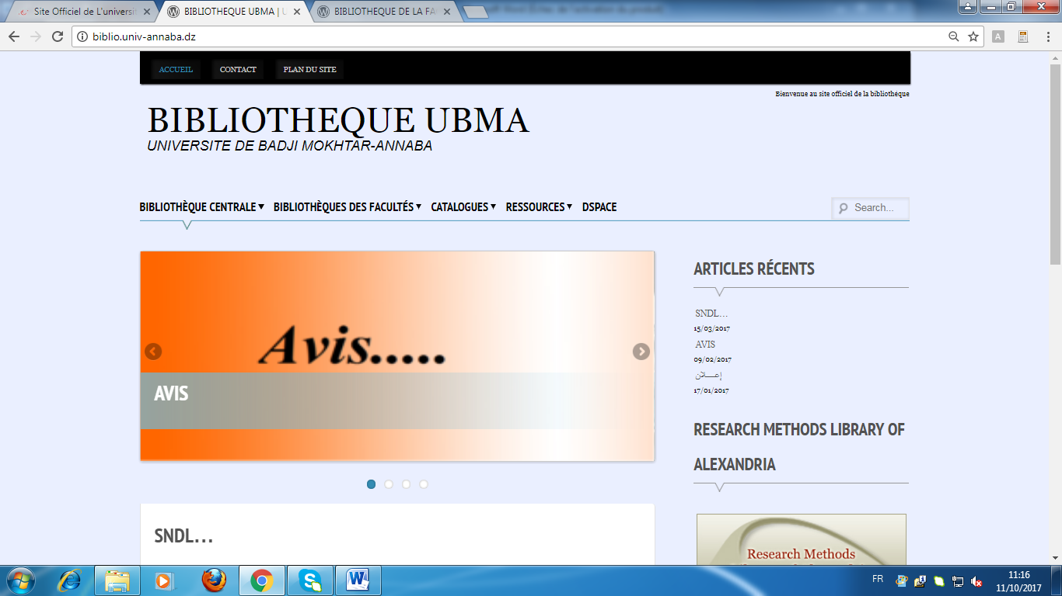

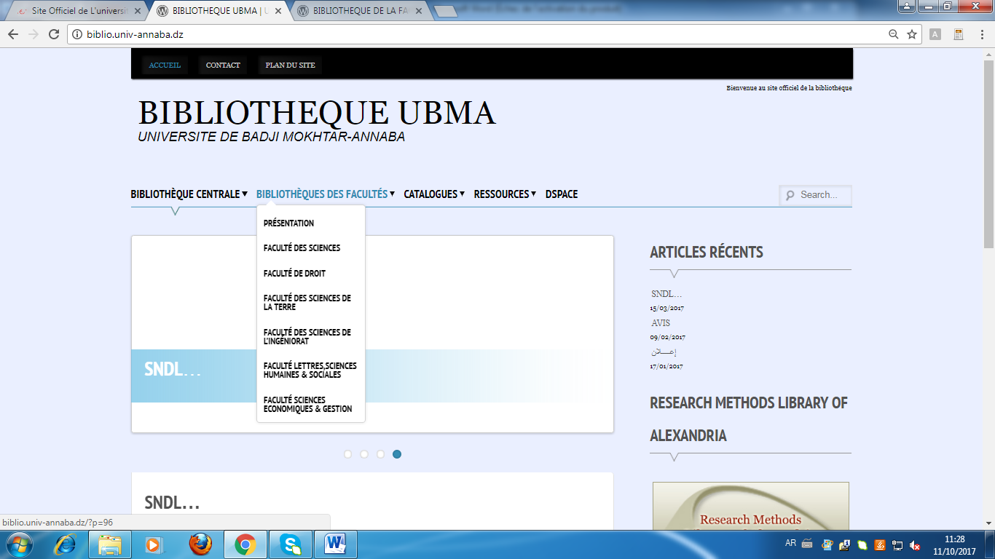

http://bibliotheque.univ-annaba.dz/opac/

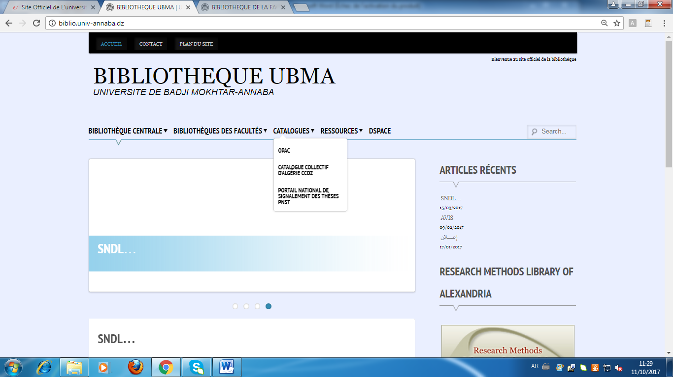

**شكل رقم (1 ) يبين موقع مكتبة جامعة باجي مختار عنابة على شبكة الانترنت UBMA**

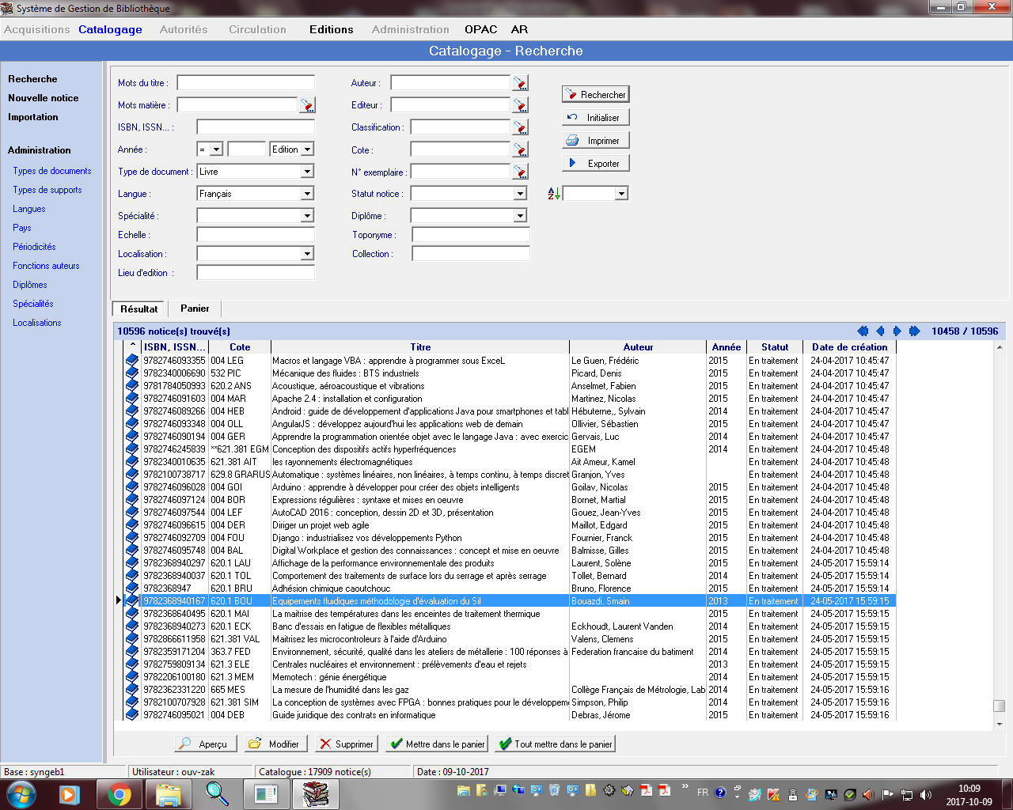

**شكل رقم ( 2) يمثل الفهرسة و الفهرس باستخدام برمجية سنجاب النسخة الثانية ( النسخة الشبكية ) المستخدمة من طرف المكتبة المركزية**

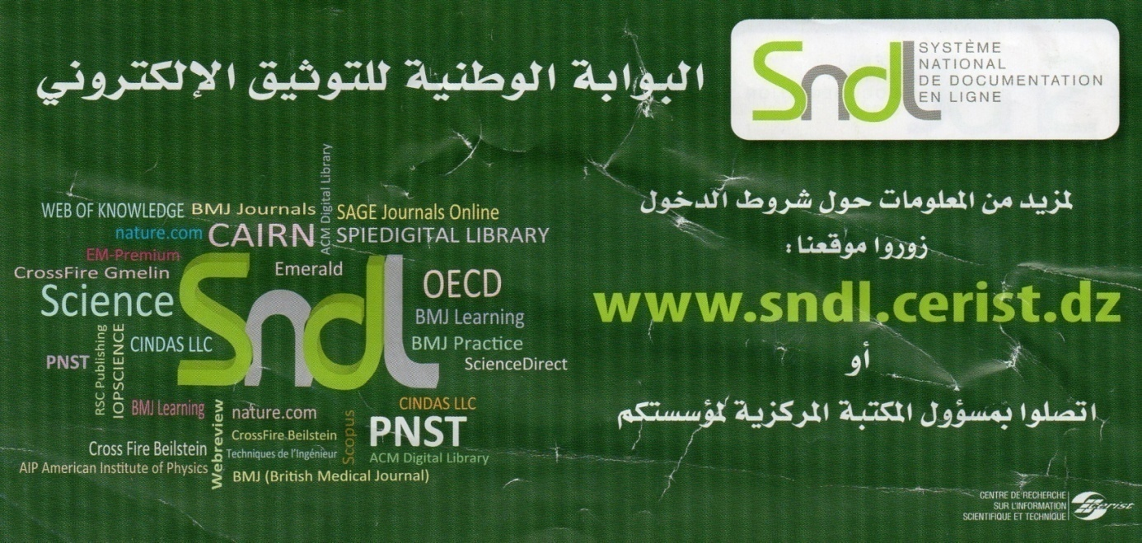

**شكل رقم ( 3) البوابة الوطنية للتوثيق على الخط SNDL**

**SNDL**

**(Système National de Documentation en Ligne)**

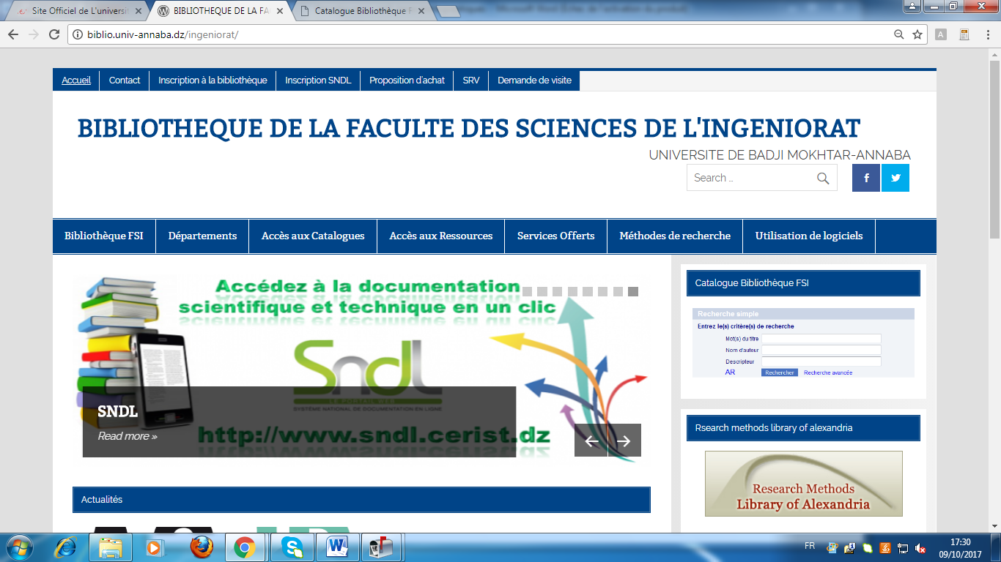

* 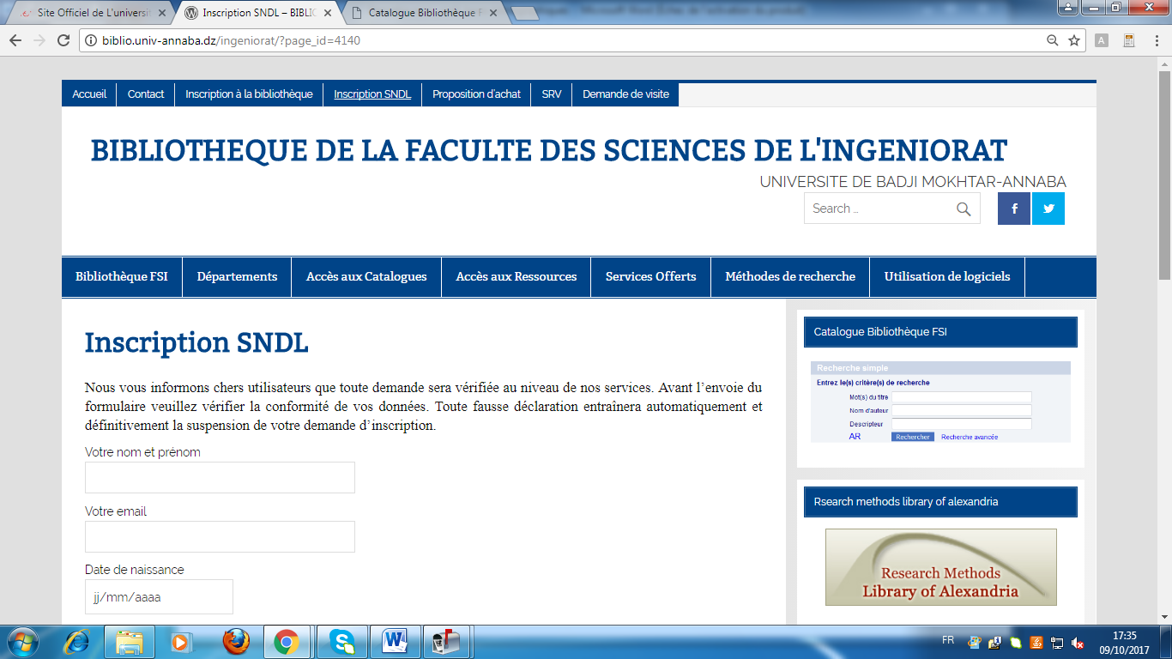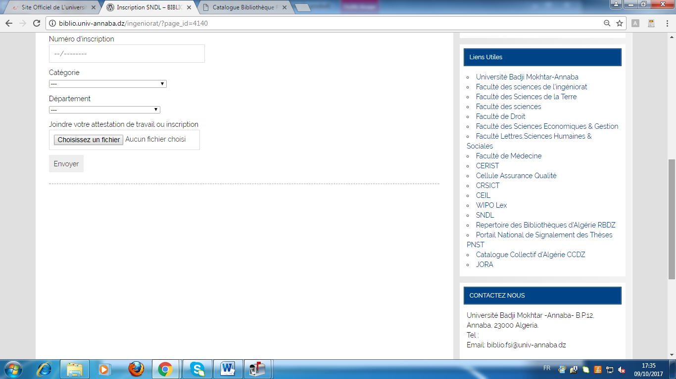

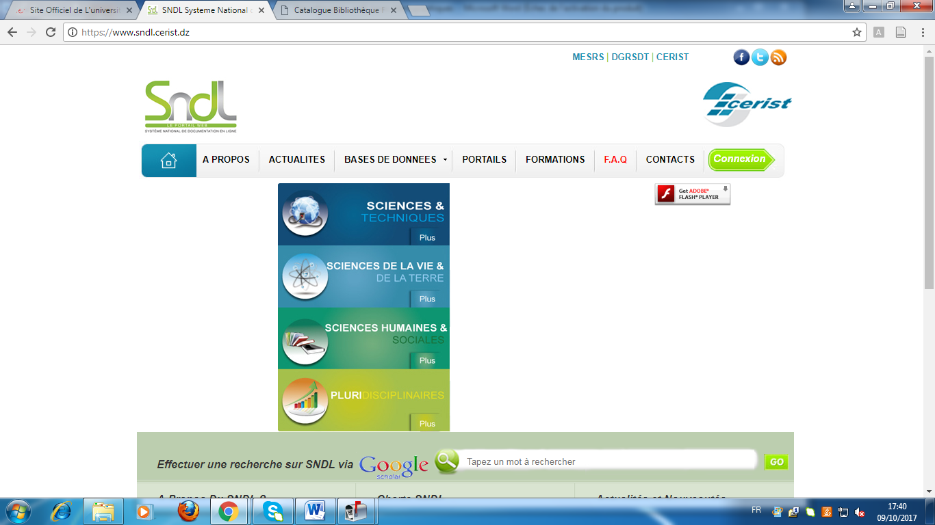

**شكل رقم ( 4) يبين استخدام البوابة الوطنية للتوثيق على الخط SNDLللاتصال بقواعد البيانات العالمية**

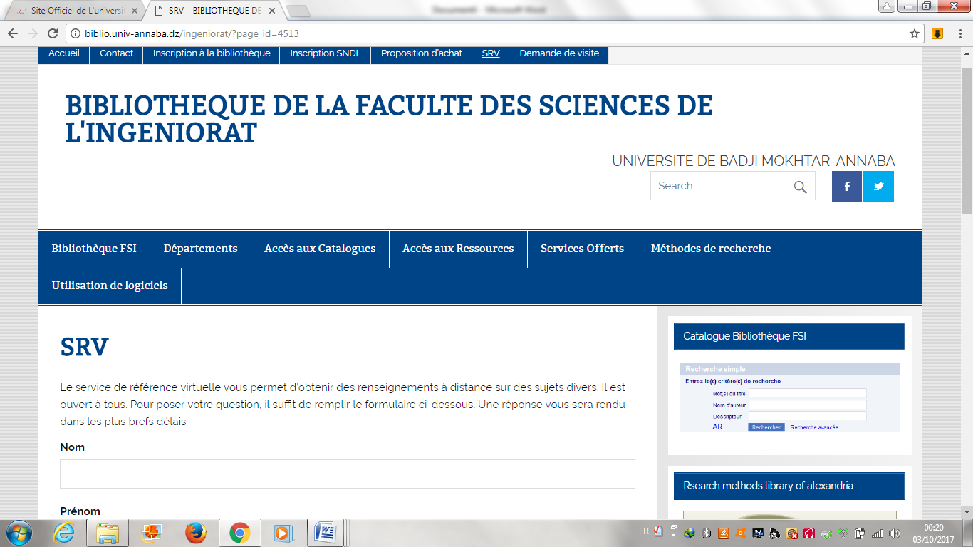

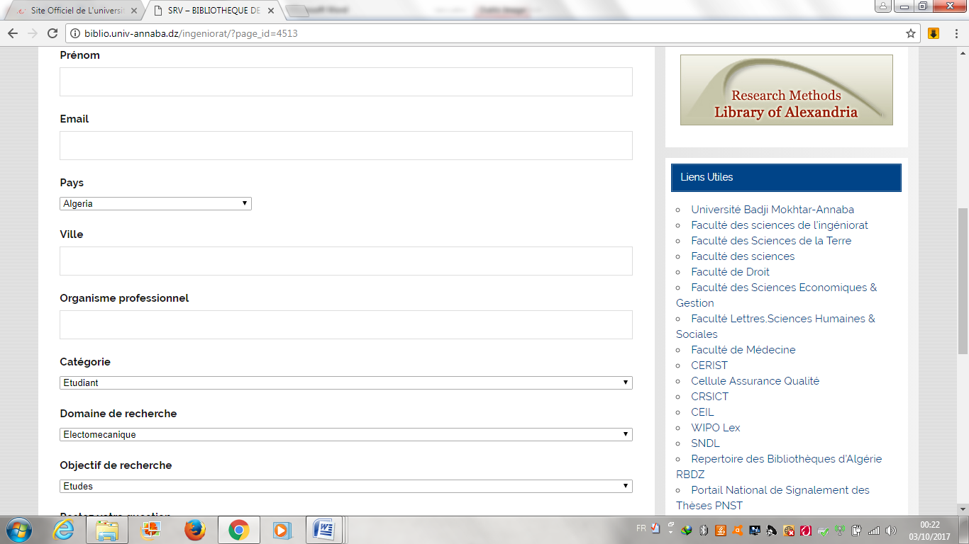

**شكل رقم( 5) الخدمة المرجعية الافتراضية ( على الخط ) المقدمة من طرف مكتبة كلية علوم الهندسة**

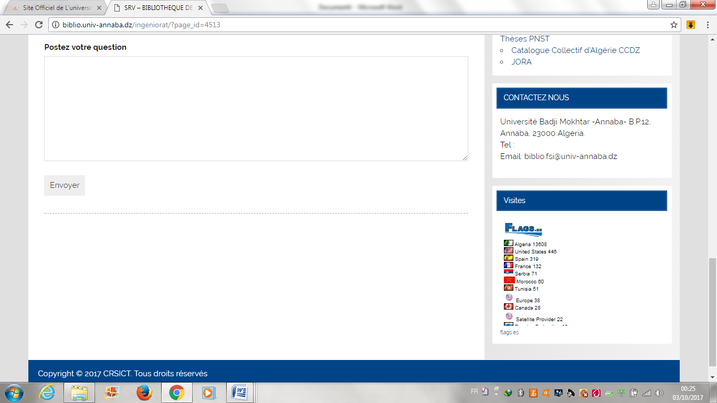

**شكل رقم( 6) تابع الخدمة المرجعية الافتراضية ( على الخط ) المقدمة من طرف مكتبة كلية علوم الهندسة**

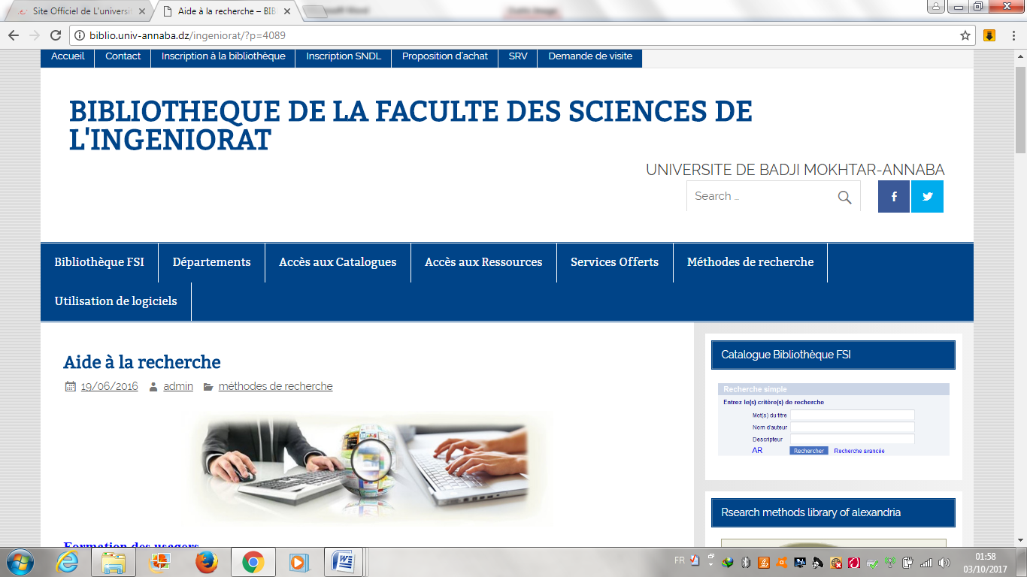

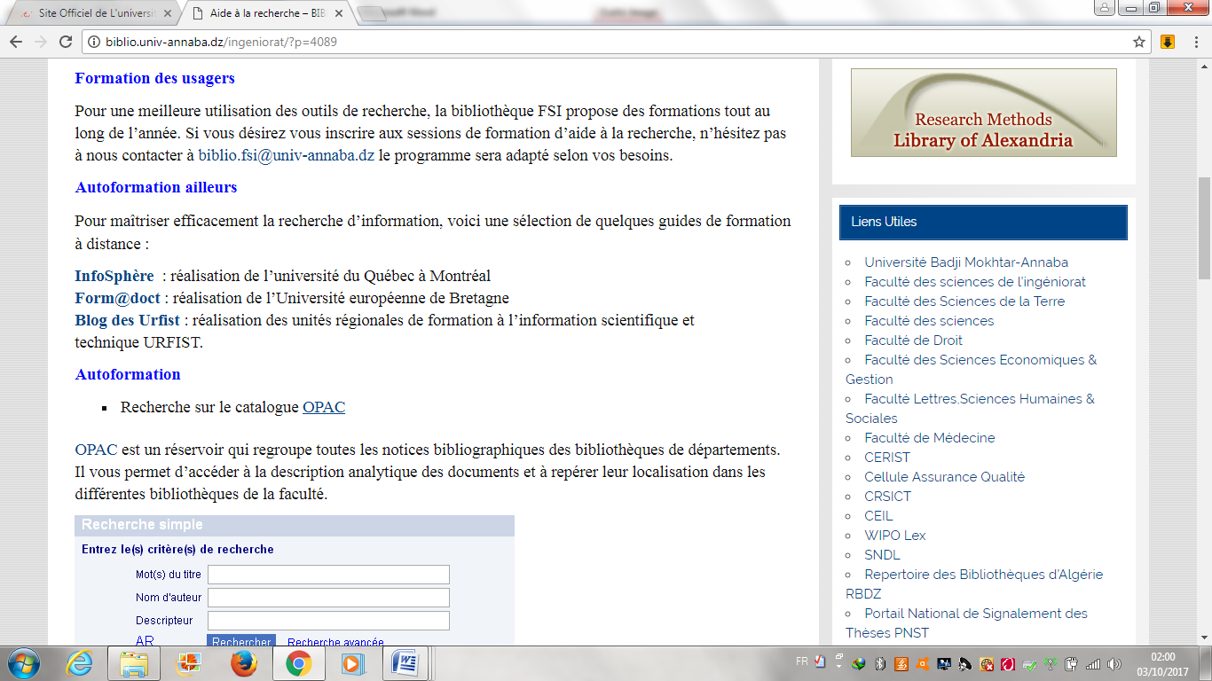

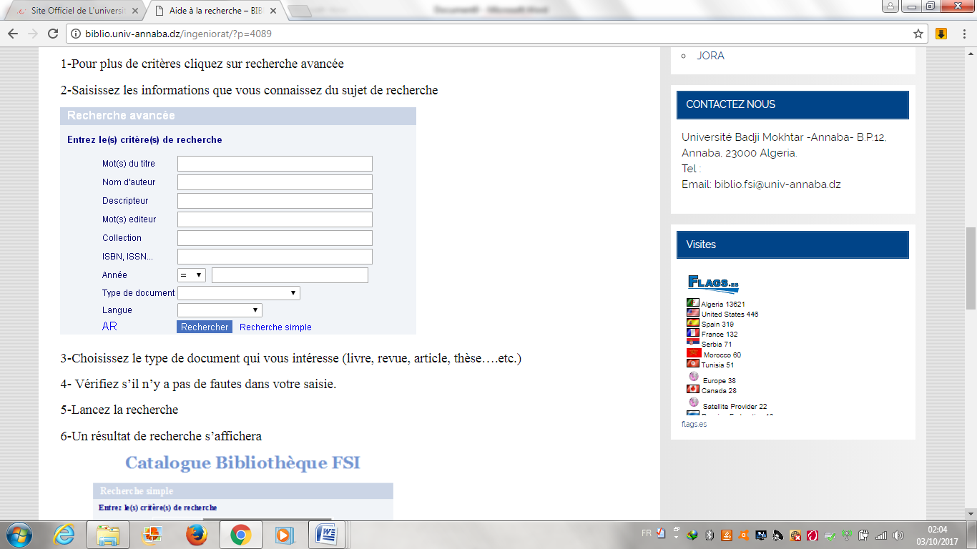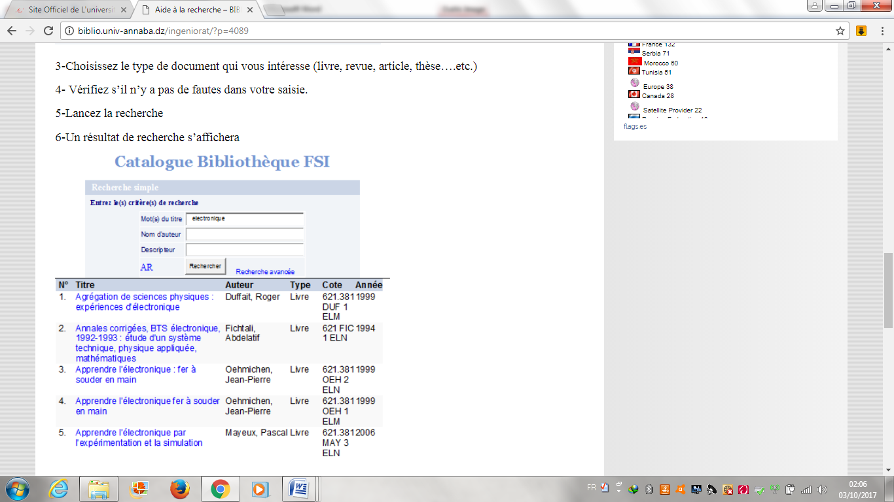

<http://biblio-fsi.univ-annaba.dz/opac/>

Recherche avancée

Résultat de recherche

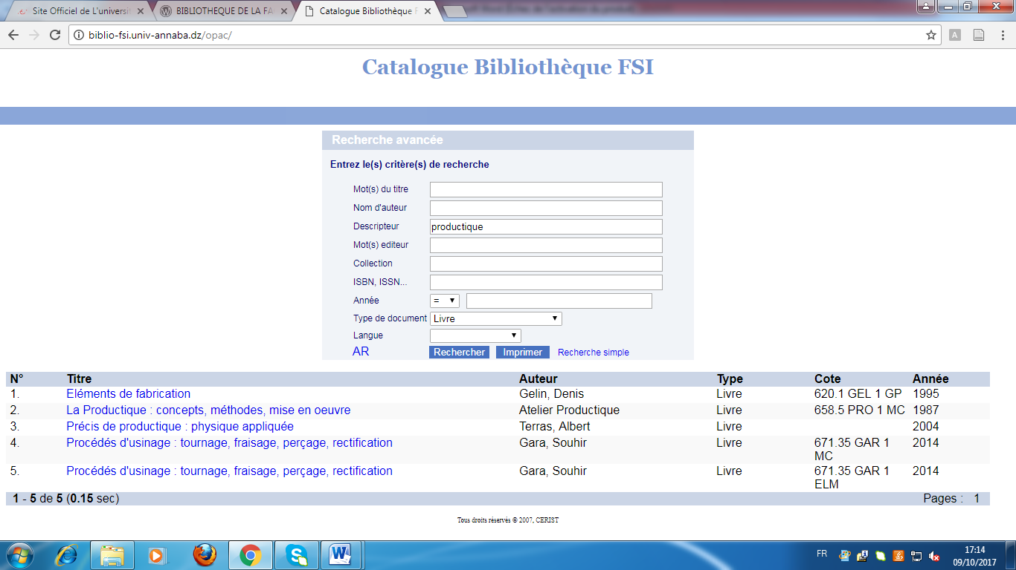







<http://biblio-fsi.univ-annaba.dz/opac/>

Recherche avancée

Résultat de recherche



Notice Bibliographique

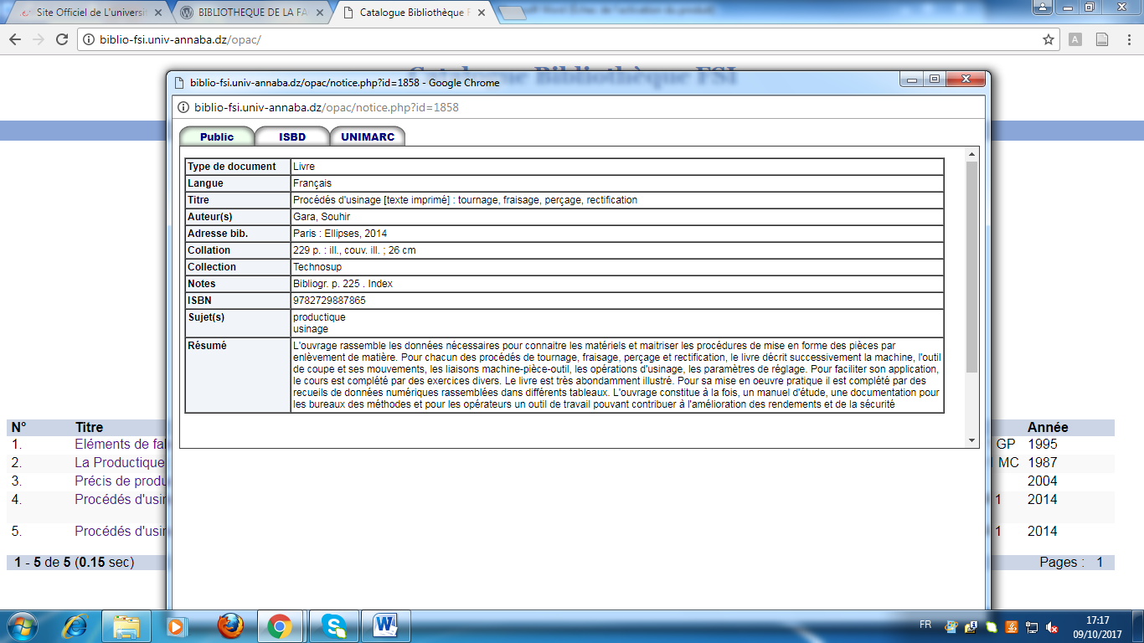

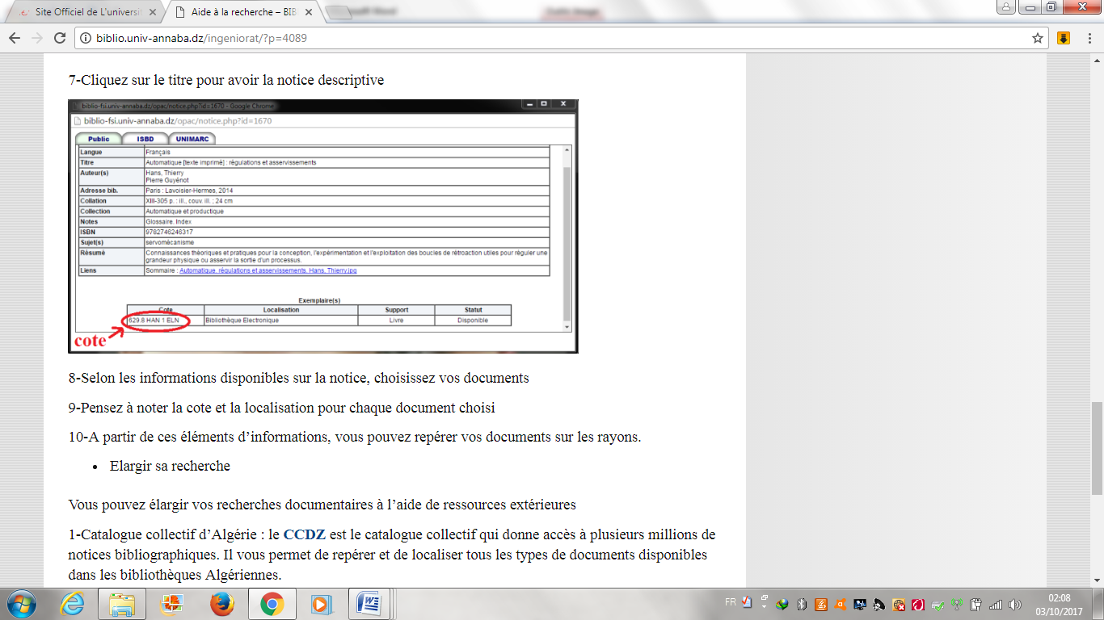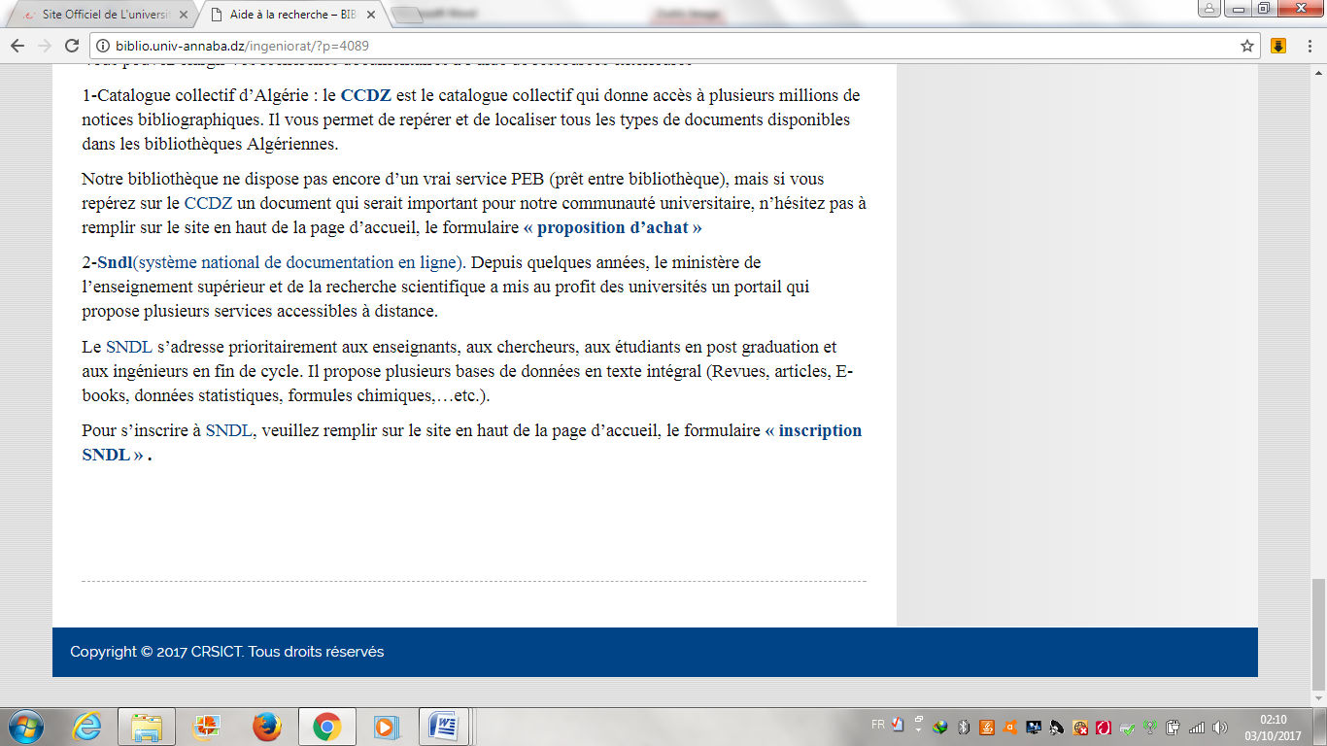

**شكل رقم ( 7)يوضح استخدام مكتبة كلية علوم المهندس للبحث البسيط و المتقدم ونتيجة البحث المتوصل إليها**

**المحاضرة الحادية عشر : الوصف الببليوغرافي المقنن**

**كيفية تحرير بطاقة ببليوغرافية للوثائق المطبوعة و الالكترونية ( تقنين ISO 690 )**

النتيجة النهائية للبحث الببليوغرافي هو ضبط قائمة ببليوغرافية للأوعية الفكرية التي تخدم البحث العلمي ، و عليه تجدون أسفله الإجراءات العلمية المتبعة لإنجاز هذه البطاقات.

تطبيقا لتقنين **ISO** 690 المتعلق بالوصف الببليوغرافي لمختلف أوعية المعلومات المستخدمة في البحث الوثائقي

* **ISO 690** ( الوثائق المطبوعة )
* **ISO 690-2** ( الوثائق الالكترونية )

1. **الكتاب**

من أجل الوصف المادي للكتاب تؤخذ بعين الاعتبار المعلومات التالية : **( في حالة كتاب مطبوع )**

* المؤلف الرئيسي
* العنوان و العنوان الفرعي
* الطبعة
* مكان النشر
* الناشر
* تاريخ النشر

و عليه تكون البطاقة الببليوغرافية كالتالي :

ماحي، ابراهيم . خصائص الأستاذ الجامعي كما يدركه طلابه : دراسة ميدانية. الجزائر: المكتبة العصرية، 2009

من أجل الوصف المادي للكتاب تؤخذ بعين الاعتبار المعلومات التالية : **( في حالة كتاب على الخط )**

* المؤلف الرئيسي
* العنوان و العنوان الفرعي **[ على الخط] [ En ligne]**
* الطبعة
* مكان النشر
* الناشر
* تاريخ النشر **[ تاريخ زيارة الموقع ] [ اليوم و الشهر و السنة ]**

**تدوين المصدر على شبكة الانترنت ( الرابط ) موجود**[**http://www**](http://www).

1. **مقالة في دورية**

من أجل و صف مقالة منشورة في دورية أو سلسلة يؤخذ بعين الاعتبار المعطيات التالية :

* بيانات مسؤولية التأليف
* عنوان المقال
* المصدر أي عنوان الدورية
* السنة
* المجلد
* العدد
* الصفحات التي ظهر فيها المقال ( من – إلى )

المالكي، مجبل لازم. دور المكتبات الجامعية في تطوير البحث العلمي و تلبية احتياجات الباحثين و الدارسين.رسالة المكتبة ،2003، مج 38، ع 4 ، ص.217

1. **مقال في دورية الكترونية**

* بيانات مسؤولية التأليف
* عنوان المقال
* المصدر أي عنوان الدورية **[ على الخط ]**
* السنة
* المجلد
* العدد
* الصفحة **[ تاريخ زيارة الموقع ] [ اليوم و الشهر و السنة ]**

**تدوين المصدر على شبكة الانترنت ( الرابط ) موجود**[**http://www**](http://www)

* المالكي، مجبل لازم. دور المكتبات الجامعية في تطوير البحث العلمي و تلبية احتياجات الباحثين و الدارسين.رسالة المكتبة**[ على الخط ]** ،2003، مج 38، ع 4 ، ص. 217 **[ تاريخ زيارة الموقع ] [ اليوم و الشهر و السنة ]**

**تدوين المصدر على شبكة الانترنت ( الرابط ) موجود**[**http://www**](http://www)

**المحاضرة الثانية عشر : استراتيجية البحث الببليوغرافي = عمل ميداني على مستوى ورشة بحث ( المكتبة )**

**Stratégie de Recherche bibliographique : cours pratique auprès d’un atelier de recherche (Bibliothèque )**

Pour réussir unerecherche bibliographique l’étudiant doit suivre la stratégie suivante :

لإنجاح بحث ببليوغرافي على الطالب إتباع الإستراتيجية التالية :

* Cerner le sujet تحديد الموضوع
* Chercher les sources d’informationالبحث عن المعلومات
* Sélectionner les documentsانتقاء الوثائق ذات العلاقة بموضوع البحث
* Prélever l’informationجمع المعلومات
* Traiter l’information استغلال المعلومات
* Communiquer الإعلام
* **قائمة المختصرات**

|  |  |
| --- | --- |
| **SNDL** | Système National de Documentation en Ligneالبوابة الوطنية للتوثيق على الخط |
| **SRV** | Service de Référence virtuelle الخدمة المرجعية على الخط |
| **SYNGEB** | Système Normalisé de Gestion des Bibliothèquesالنظام المقنن لتسيير المكتبات |
| **UBMA** | Université Badji Mokhtar d’Annabaجامعة باجي مختار عنابة |
| **V2** | Version 2 النسخة الثانية |

1. **Bases de données documentaires accessibles sur :** [**www.cerist.dz**](http://www.cerist.dz) **. In : CERIST Nesws, n° 10, Septembre 2012 , p. 26-30** 
2. **Bases de données documentaires accessibles sur :** [**www.cerist.dz**](http://www.cerist.dz) **. In : CERIST Nesws, n° 10, Septembre 2012 , p. 26-30** 
3. عليان، ربحي مصطفى و المومني حسن أحمد.  **المكتبات و المعلومات و البحث العلمي**. اربد:عالم الكتب الحديث، 2006 ، ص. 282